ESERCITAZIONE 7

COSTRUZIONE IMMAGINE CSI DA SEGNALI ¹³C

La cartella “Dati per CSI” contiene
- File DICOM immagine_1H_FourVials contente l’immagine 1H delle provette
- File DATI_13C_FourVials.mat contenente dati ¹³C-MRS acquisiti mediante sequenza pulse-and-acquire, relativi a quattro provette, contenenti acqua e
  - ¹³C-acetato
  - ¹³C-lattato
  - ¹³C-alanina
  - ¹³C-glicina
Tale file contiene 256 FID relativi a una matrice di dati 16x16. I FID di 256 punti ciascuno sono memorizzati sequenzialmente in una matrice 256x256. Occorre fare reshape per avere i dati corretti in un tensore 16x16x256. Ciascun segnale è stato acquisito Δf = 5000Hz/256pts.

A.1 Eseguire
- La decodifica spaziale dei dati MRSI (iFFT-2D) per ciascun valore temporale dei FID.
- Il rephasing su ciascun FID (ogni FID avrà bisogno della sua correzione. Il problema è che dove non sono presenti i metaboliti fare il rephasing è complicato. Pertanto cercare soltanto tra i punti adiacenti al punto centrale dello spettro -> aiuta con i FID più rumorosi).
- La stima dei parametri su ciascun FID (metodo visto nelle lezioni precedenti, con i valori iniziali dei parametri da definire). In questo caso occorre stimare i parametri di quattro picchi. (N.B. ¹³C-acetato e ¹³C-lattato hanno la stessa frequenza fk, ma diverso ak e dk, il numero di parametri da stimare è minore dunque). Scegliere opportunamente lower bound, upper bound e starting values.
- Mostrare le immagini CSI risultanti (rispettivamente: una per ¹³C-acetato e ¹³C-lattato, una per ¹³C-alanina e una per ¹³C-glicina)
- Ripetere i punti precedenti dopo aver eseguito uno zero padding nella decodifica spaziale (da 16x16x256 a 64x64x256).
- Ripetere i punti precedenti dopo aver eseguito, oltre allo zero padding nella decodifica spaziale, lo zero padding per ogni singolo FID (da 16x16x256 a 64x64x512)

SOLUZIONE
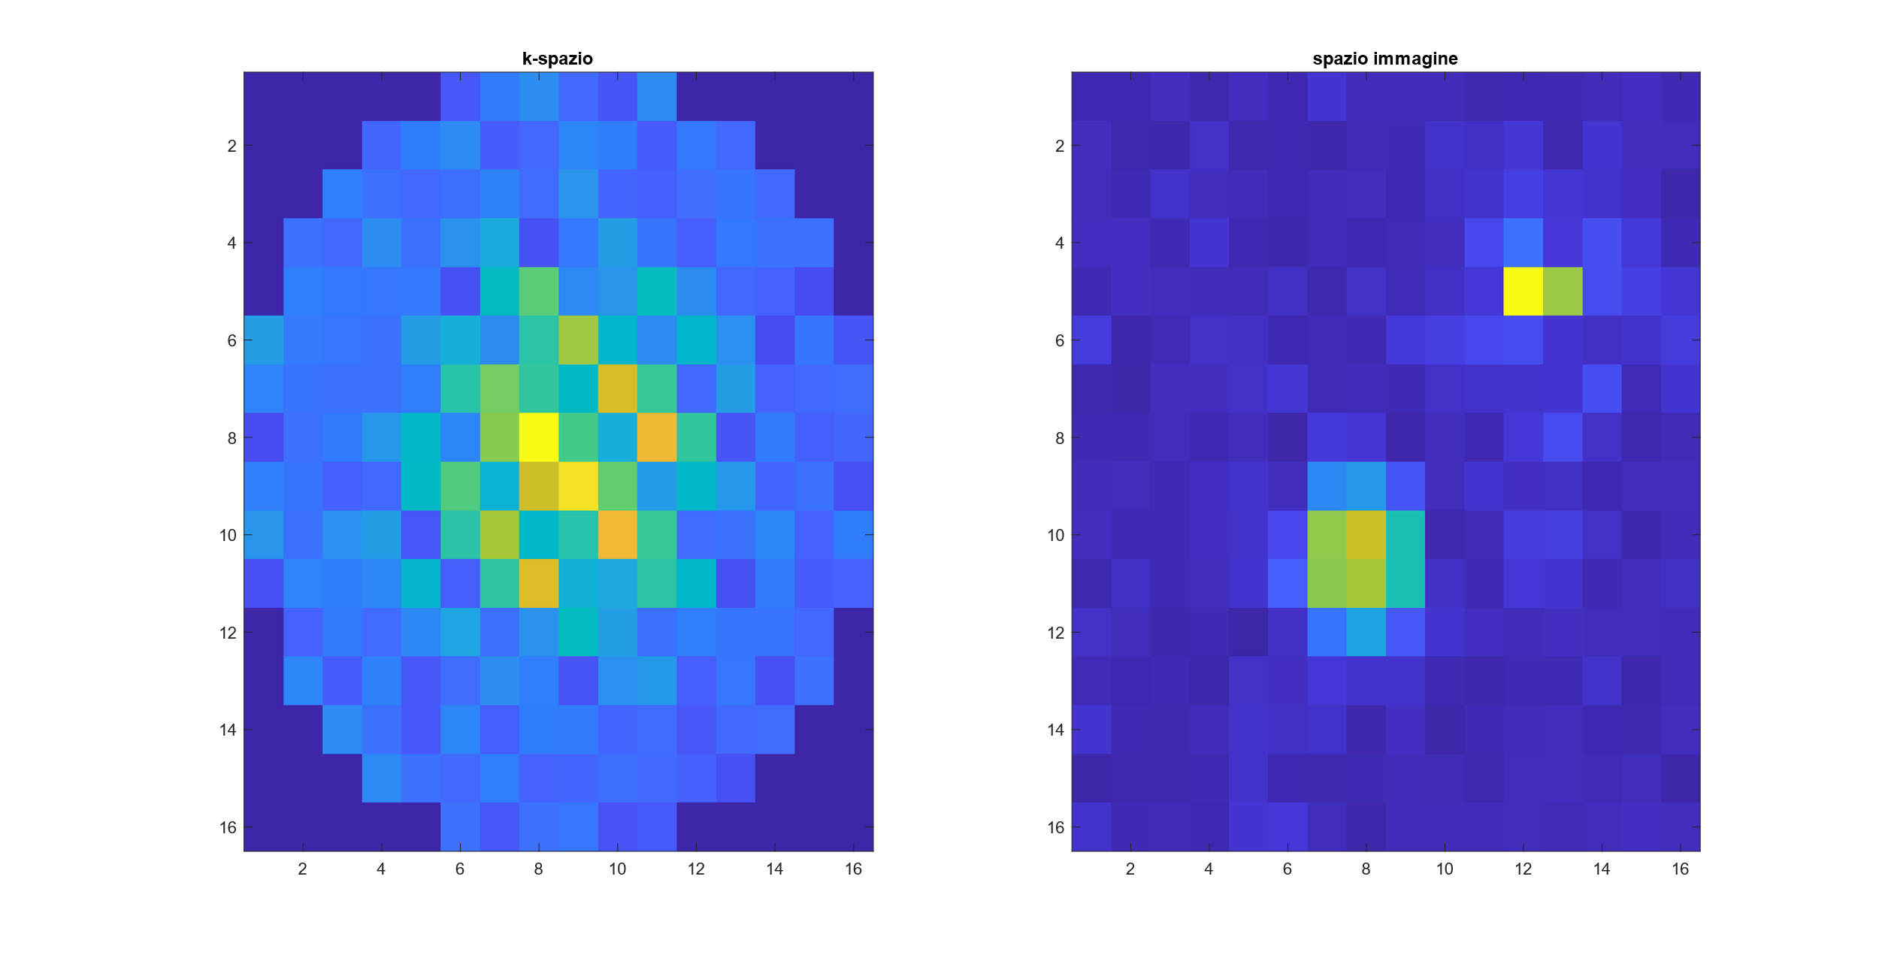
Figura 1.
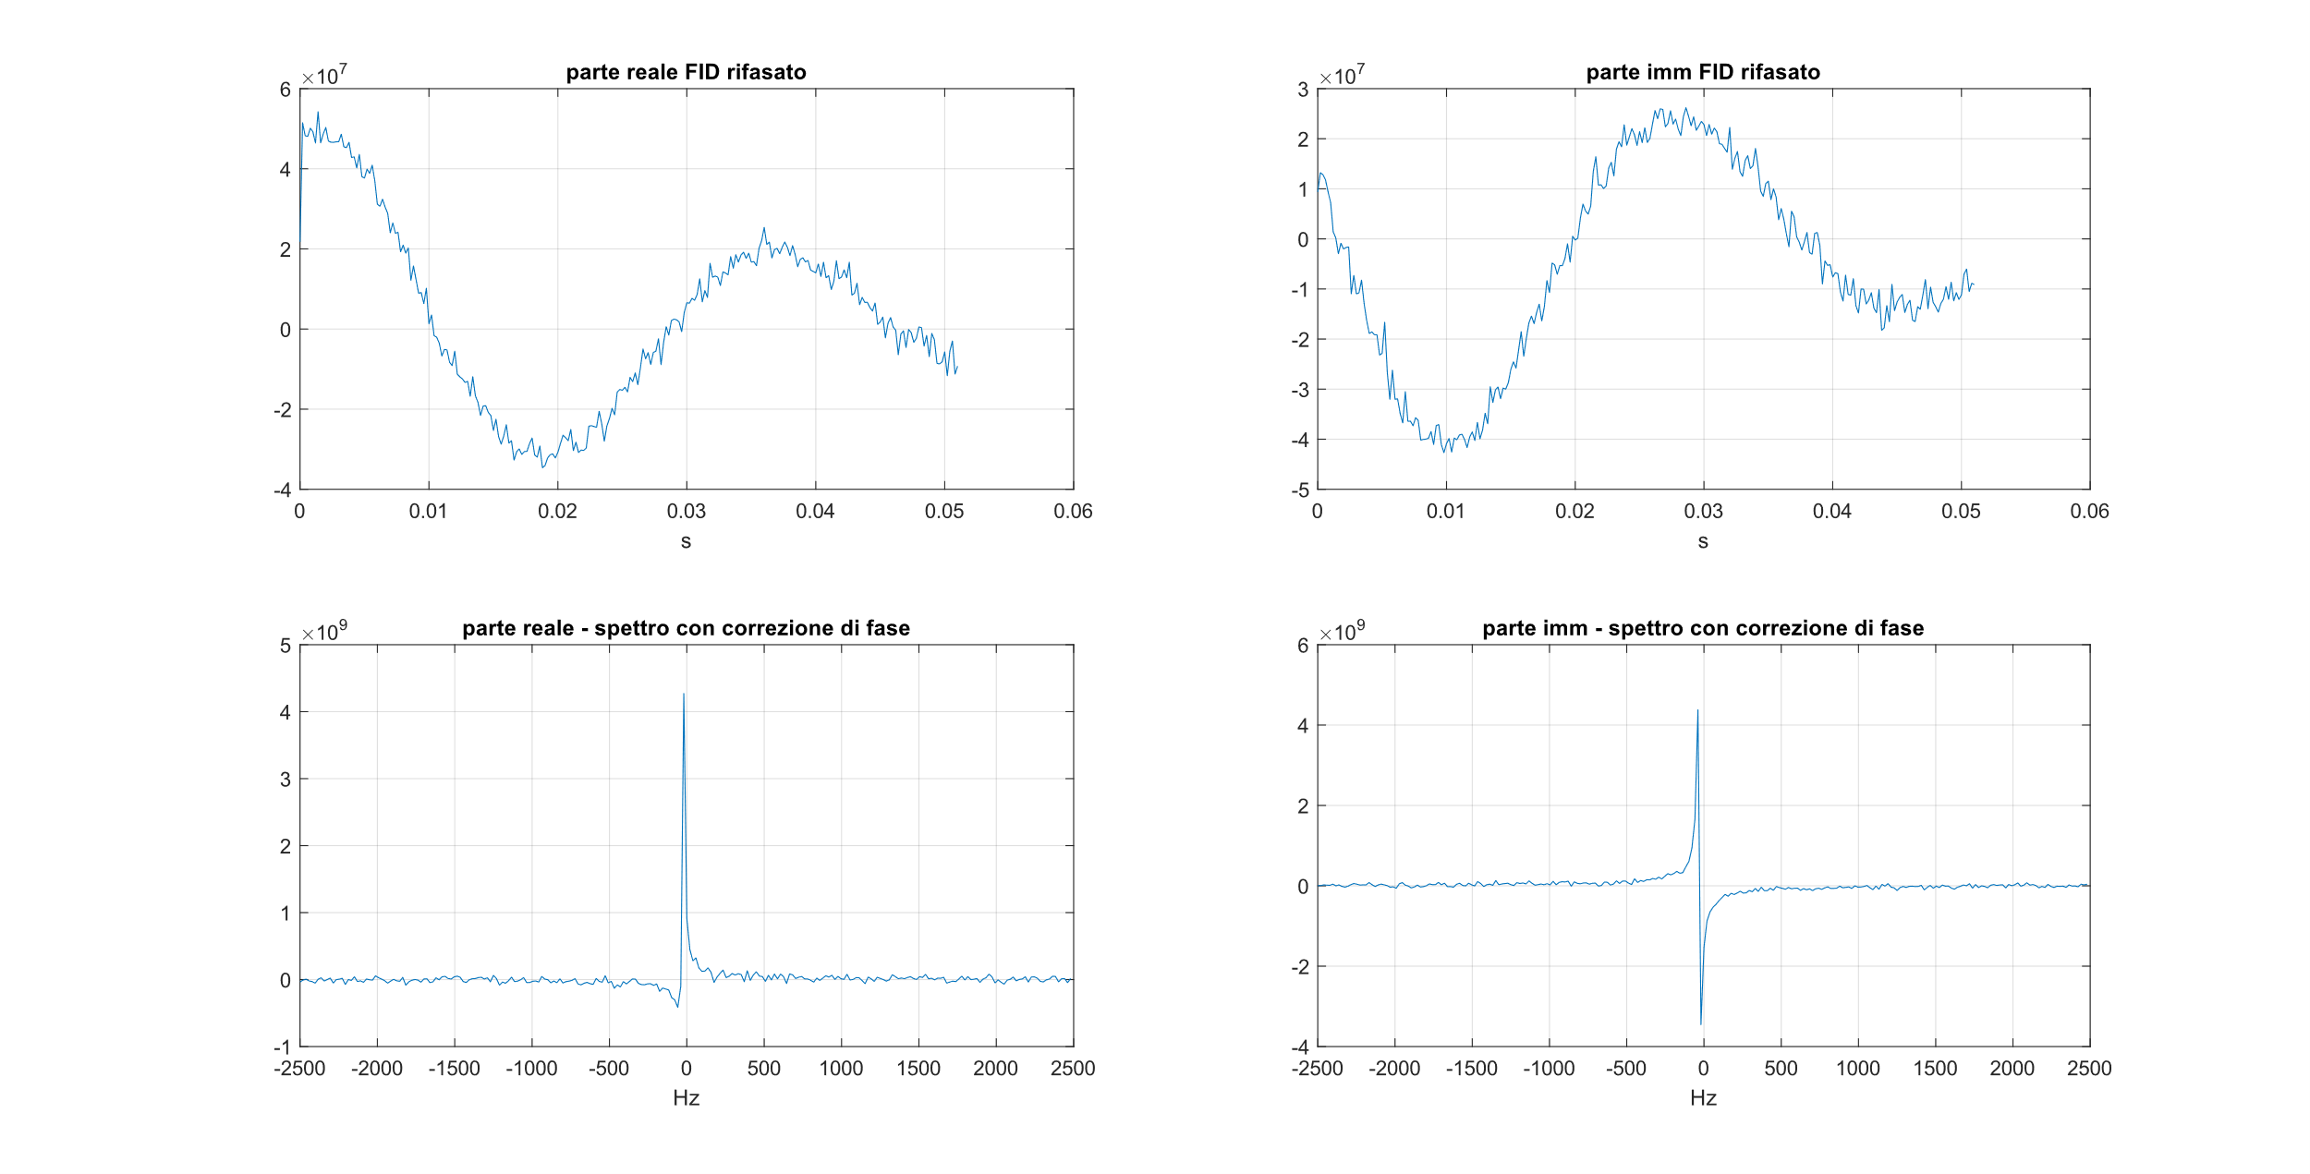
Figura 2. FID e spettri rifasati
Figura 3. Immagini CSI
Figura 4. Immagini CSI con zero-padding spaziale
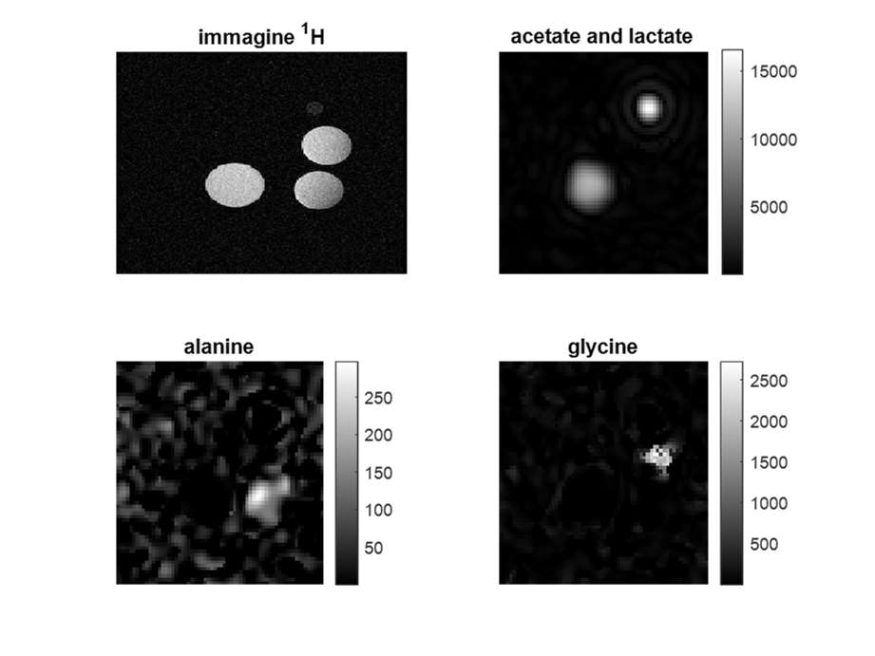
Figura 5. Immagini CSI con zero padding spaziale e temporale

